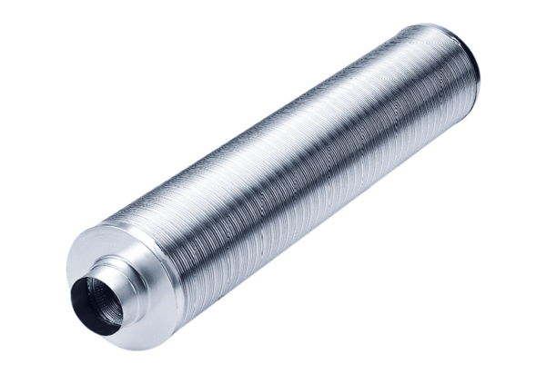Csőhangtompító RSR 31/50Csomagolási egység: 1 darabVálaszték: C
Termékszám: 0092.0329Gyártó: MAICO

